2014年度全国进口服装产品质量状况

近年来，随着我国经济发展和人民生活水平的不断提高，进口服装因其时尚、流行的款式，以及品牌效应，越来越受到消费者的青睐，我国进口服装数量呈现逐年上升趋势。然而， 进口服装不合格率始终较高，质量安全存在较大的问题。自2011年对部分进口服装实施强制性检验以来，全国各地出入境检验检疫机构不断加强对进口服装的安全、卫生项目的检验监管，进口服装检验不合格率逐年下降。但是，进口服装的质量安全与日益增长的消费需求还存在差距，安全质量问题依然存在，仍需检验检疫部门严把质量关，督促企业提高进口服装安全质量水平。
- 2014年进口服装质量整体情况
2014年，全国出入境检验检疫机构实施进口服装检验共计70425批，同比增长21.86%，货物总计约2 亿件，货值约11.5亿美元。其中抽样检验进口服装23818批，检出质量安全不合格货物1785批，不合格率为7.49%，较2013下降0.78个百分点，不合格货物总计118万件，货值1293万美元。
进口服装的检验包括外观检验和质量安全检验，不合格情况主要为纤维成分含量、色牢度、pH值和中文标识标签等。对于中文标签和纤维含量不合格的产品，可经整改合格后进口；对于安全卫生项目不合格的产品，均作退运或销毁处理。
（一）进口服装原产地不合格情况
对于质量安全不合格的进口服装，按照原产地统计，不合格批次最多的是意大利，占不合格总批次18.7%，第二为中国（出口复进口），占10.4%，第三为孟加拉国，9.8%， 第四为土耳其9.7%， 第五为印度9.3%， 第六为越南6.9%，此外，葡萄牙、韩国、美国等国家的进口服装内在品质不合格也比较突出。（详见图1）
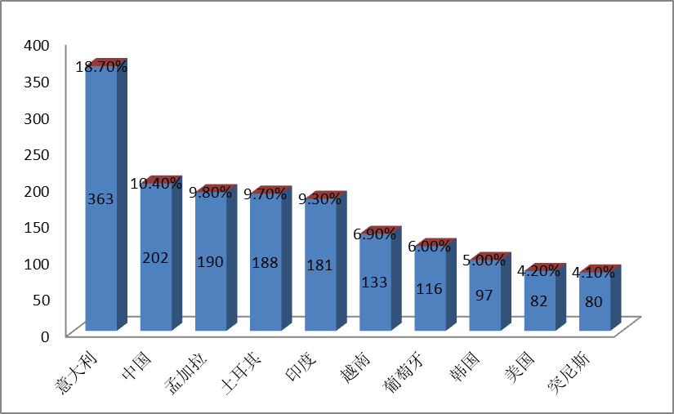 图1：2014年度全国进口不合格服装主要原产国批次和占比
从进口服装批次不合格率来看，质量问题最严重的国家是美国，为14.62%，其次是韩国、意大利、日本，分别为10.97%，9.49%和8.32%。其他国家的不合格率见图2。
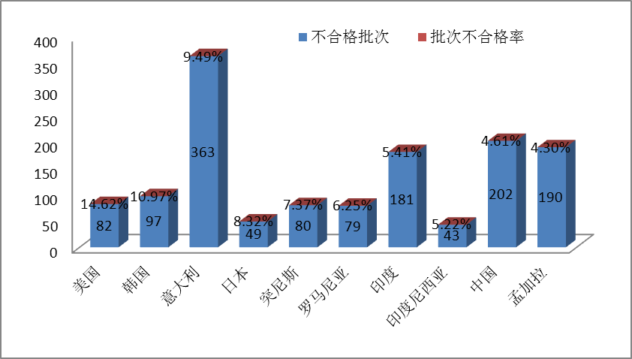
图2.2014年全国进口服装不合格国别批次不合格率
（二）进口服装类别不合格情况
从进口服装类别来看，口岸抽样送检的23818批进口服装产品中，质量安全不合格服装主要分为婴幼儿服装、儿童服装、成人服装及其他服装，这三大类的批次不合格率由高到低为儿童服装36.0%，婴幼儿服装8.3%，成人服装5.4%。儿童服装、婴幼儿服装仍存在较大问题。
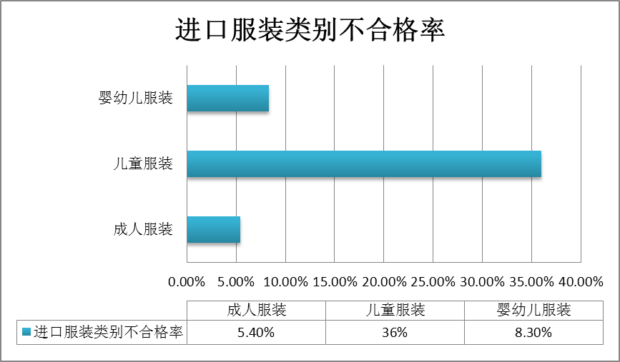图3：2014年度全国进口服装不合格产品类别统计
（三）进口服装品牌不合格情况
2014年经检验的进口服装品牌多达一百多种，其中很多是世界知名品牌。从2014年全国进口服装品牌不合格率排名来看，年进口量高于50批的品牌中，LAPERLA品牌的进口服装不合格率最高，高达24.24%(全年进口66批)，其次为AMERICAN APPAREL和CAVALLI。一线品牌DOLCE&GABBANA, ARMANI也进入了不合格率排名前十，批次不合格率分别达13.12%、10.76%。快时尚品牌FORVER21、芒果、GAP集团旗下的OLD NAVY等也榜上有名。近年“快时尚”品牌服装在中国受到追捧，商家为了抢占市场，纷纷制定策略，以“新”和“快”取胜，忽视了产品本身的质量。
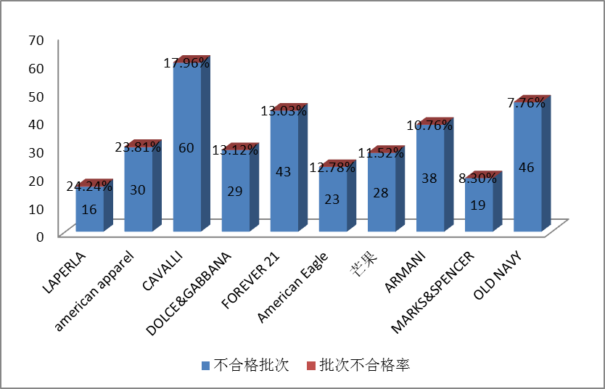
图4.2014年全国进口服装品牌不合格批次及不合格率
（四）进口服装检验项目不合格情况
在质量安全项目检测中，纤维成分项目占总体不合格批次的42.7%，在所有质量安全项目中所占比重最大，且连续三年均占不合格项目的最大比重。其次为色牢度和pH值，分别占比为29.6%，20.4%，甲醛不合格占比为6.3%，偶氮染料占1.0%，无异味不合格项目 （详见图5）。pH值不合格占比与2013年相比，上升了将近5个百分点，应引起注意。安全项目不合格会对消费者的健康造成隐患，其中甲醛超标能引发呼吸道和皮肤炎症等，而受禁偶氮染料与皮肤长期接触后会形成致癌的芳香胺化合物。

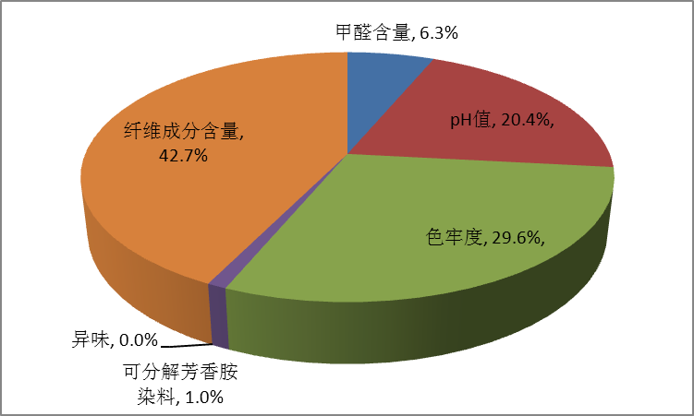
图5：2014年度全国进口服装质量安全项目检测不合格统计
二、进口服装产品安全质量问题原因分析
（一）快速时尚品牌整体质量堪忧
快速时尚品牌进口量不断增大，但是不合格率一直居高不下。由于“快速时尚”品牌以速度和价格取胜，但质量水平却不尽如人意，缺少严格的质量控制环节和针对中国标准的检测。由于单件产品成本低，即使被查出不合格后仅对产品实施退运或销毁无法起到足够的警示作用。另外，消费者普遍对服装产品质量安全项目的危害程度认识不足，因此“快速时尚”品牌虽然屡屡被曝不合格仍大行其道。
（二）部分知名品牌进口服装不合格率较高
不合格批次较多的进口服装中不乏一些世界知名品牌。由于对我国标准法规掌握和执行力度不一，有些品牌对产品质量控制水平较好，而有些国际奢侈品牌和一线品牌的不合格批次则较高。在奢侈品进口量剧增的同时，问题消费品纷纷涌入国内市场，不仅扰乱了正常进口市场秩序，而且对消费者的权益也造成了损害，国内消费者对洋品牌的盲目崇拜亟待打破。
（三）进口服装不合格率高发地由发展中国家转移至发达国家
2013年，土耳其、孟加拉国、印度、越南等发展中国家批次不合格率较高，2014年，美国、韩国、意大利、日本成为了进口服装批次不合格率较高的国家。美国由于快时尚品牌质量问题严重，成为了批次不合格率最高的国家。意大利作为时尚之都，一线品牌众多，由于进口服装批次较多，批次不合格率也相对较高。日韩两国由于服饰款式新颖，更新较快，从而在质量控制方面有所忽视。
（四）纤维成分问题依旧严重，pH值不合格情况恶化
2014年，在安全质量项目检测中，纤维成分项目不合格占总体不合格批次的42.7%，在所有内在品质项目中所占比重最大，且连续三年均占不合格项目的最大比重。如此高的不合格率反映出国内经销/代理商对我国强制标准《消费品使用说明 第4部分 纺织品和服装使用说明》（GB 5296.4-2012）不熟悉，以及存在以次充好、谎报、虚报现象，故意将高性能、高价值纤维含量标高，提高产品档次，误导和欺骗消费者。
2014年pH值占总体不合格批次的20.4%，与2013年相比，上升了将近5个百分点，对比历年检测数据可以看出，pH值检测不合格率逐年上升。2012年8月新的《国家纺织产品基本安全技术规范》（GB 18401-2010）实施后，直接接触皮肤服装的pH值由4.0-7.5放宽到4.0-8.5，由于生产管理放松，反而导致产品pH值不合格情况恶化。
国家质检总局将根据进口服装产品的质量状况继续加大检验监管力度，不断完善不合格货物处置制度，对产品质量安全问题较大的进口服装企业实施风险预警，切实保护消费者健康，维护我国消费者的权益。

